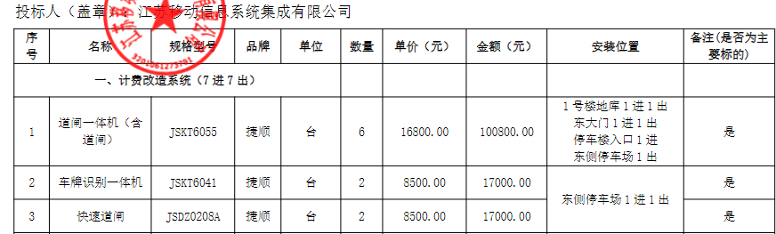

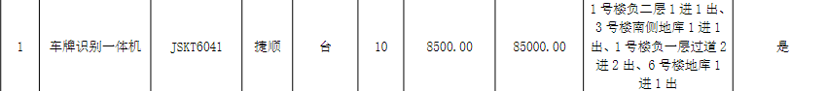G:\海安开评标\成交公告\货物\主要标的\3.png